Lista de Exercícios resolvidos em C# – 01

Para cada exercícios recomendo que você crie um novo projeto no Visual Studio do tipo Console Application.
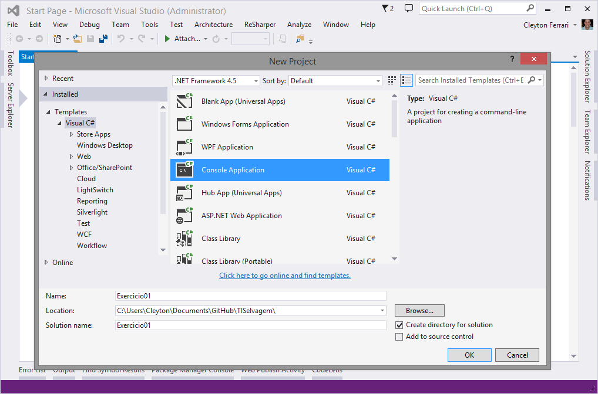

Projeto Console Application no Visual Studio
Com o projeto aberto, perceba que existe um arquivo chamado Program.cs é neste arquivo que iremos resolver nossos exercícios.

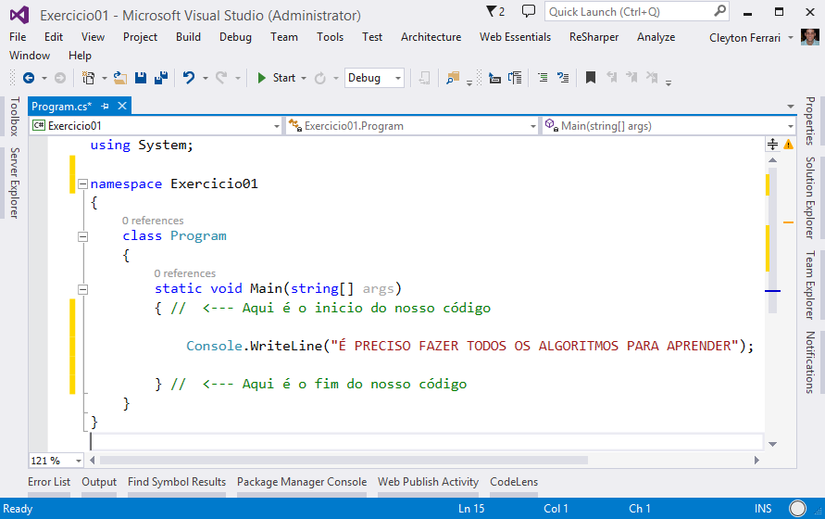

Arquivo Program.cs aberto no Visual Studio
Uma vez resolvido o exercício, basta acessar o menu Debug / Start Without Debugging, ou Crtl+F5. Este comando vai executar o seu código sem debug, o que faz com que a tela de saída (a telinha preta) fique aberta após a execução do exercício.
Uma vez criado o seu projeto em Console Application, vamos a solução dos exercícios.

Lista de Exercícios resolvidos em C#
ATENÇÃO: Lembre-se que existem várias formas diferentes de se chegar ao mesmo resultado, então as respostas apresentadas aqui não são as únicas corretas, você pode ter feito de forma diferente e também estar correta a sua resposta, ok? Qualquer duvida só perguntar nos comentários, terei o maior prazer em ajuda-lo!
01. Imprimir a mensagem: “É PRECISO FAZER TODOS OS EXERCÍCIOS PARA APRENDER”
1  2  3  4  5  6  7  8  9  10  11 | using System;  namespace Exercicio01  {  class Program  {  static void Main(string[] args)  {  Console.WriteLine("É PRECISO FAZER TODOS OS ALGORITMOS PARA APRENDER");  }  }  }

02. Imprimir seu nome.
1  2  3  4  5  6  7  8  9  10  11 | using System;  namespace Exercicio02  {  class Program  {  static void Main(string[] args)  {  Console.WriteLine("Cleyton Ferrari");  }  }  }

03. Criar um algoritmo que imprima o produto(multiplicação) entre 28 e 43.
1  2  3  4  5  6  7  8  9  10  11  12  13  14 | using System;  namespace Exercicio03  {  class Program  {  static void Main(string[] args)  {  int x = 28;  int y = 43;  Console.WriteLine("Produto dos números: {0}", x * y);  }  }  }

04. Criar um algoritmo que imprima a média aritmética entre os números 8, 9 e 7.
1  2  3  4  5  6  7  8  9  10  11  12  13  14  15  16  17 | using System;  namespace Exercicio04  {  class Program  {  static void Main(string[] args)  {  int x = 8;  int y = 9;  int z = 7;  double resultado = 0;  resultado = (x + y + z) / 3;  Console.WriteLine("A média de {0}, {1} e {2} é: {3}", x, y, z, resultado);  }  }  }

05. Ler um número inteiro e imprimi-lo.
1  2  3  4  5  6  7  8  9  10  11  12  13  14  15  16  17  18 | using System;  namespace Exercicio05  {  class Program  {  static void Main(string[] args)  {  int numero = 0;  Console.Write("Digite um número: ");  //pega o valor digitado que é uma string  //depois converte para inteiro (int)  numero = int.Parse(Console.ReadLine());  //imprimindo na tela  Console.WriteLine("Você digitou: {0}", numero);  }  }  }

06. Ler dois números inteiros e imprimi-los.
1  2  3  4  5  6  7  8  9  10  11  12  13  14  15  16  17  18  19  20  21  22  23 | using System;  namespace Exercicio06  {  class Program  {  static void Main(string[] args)  {  int n1, n2 = 0;  //Solicita o primeiro número  //depois converte (string/int) e  //armazena na variavel n1  Console.Write("Digite o 1º Número: ");  n1 = int.Parse(Console.ReadLine());  Console.Write("Digite o 2º Número: ");  n2 = int.Parse(Console.ReadLine());  //imprimindo os números  Console.WriteLine("Você digitou: {0} e {1}", n1, n2);  }  }  }

07. Ler um número inteiro e imprimir seu sucessor e seu antecessor.
1  2  3  4  5  6  7  8  9  10  11  12  13  14  15  16  17  18  19  20  21  22 | using System;  namespace Exercicio07  {  class Program  {  static void Main(string[] args)  {  int numero = 0;  int sucessor, antecessor = 0;  //Recebe os dados  Console.Write("Digite um Número: ");  numero = int.Parse(Console.ReadLine());  //Processa  sucessor = numero + 1;  antecessor = numero - 1;  //Imprime  Console.WriteLine("Sucessor do Número é: {0}", sucessor);  Console.WriteLine("Antecessor do Número é: {0}", antecessor);  }  }  }

08. Ler nome, endereço e telefone e imprimi-los.
1  2  3  4  5  6  7  8  9  10  11  12  13  14  15  16  17  18  19  20  21 | using System;  namespace Exercicio08  {  class Program  {  static void Main(string[] args)  {  string nome, endereco, telefone = "";  Console.Write("Digite seu nome: ");  nome = Console.ReadLine();  Console.Write("Digite seu Endereço: ");  endereco = Console.ReadLine();  Console.Write("Digite seu Telefone: ");  telefone = Console.ReadLine();  Console.WriteLine("Seu Nome é: {0}, e você mora em: {1}, com o telefone: {2}", nome, endereco, telefone);  }  }  }

09. Ler dois números inteiros e imprimir a soma. Antes do resultado, deverá aparecer a mensagem: Soma.
1  2  3  4  5  6  7  8  9  10  11  12  13  14  15  16  17  18  19 | using System;  namespace Exercicio09  {  class Program  {  static void Main(string[] args)  {  int n1, n2 = 0;  int resultado = 0;  Console.Write("Digite o Primeiro Número: ");  n1 = int.Parse(Console.ReadLine());  Console.Write("Digite o Segundo Número: ");  n2 = int.Parse(Console.ReadLine());  resultado = n1 + n2;  Console.WriteLine("A soma é {0}", resultado);  }  }  }

10. Ler dois números inteiros e imprimir o produto.
1  2  3  4  5  6  7  8  9  10  11  12  13  14  15  16  17  18  19 | using System;  namespace Exercicio10  {  class Program  {  static void Main(string[] args)  {  int n1, n2 = 0;  int resultado = 0;  Console.Write("Digite o Primeiro Número: ");  n1 = int.Parse(Console.ReadLine());  Console.Write("Digite o Segundo Número: ");  n2 = int.Parse(Console.ReadLine());  resultado = n1 * n2;  Console.WriteLine("A multiplicação é {0}", resultado);  }  }  }

11. Ler um número real(numero com vírgula) e imprimir a terça parte deste número.
1  2  3  4  5  6  7  8  9  10  11  12  13  14  15  16  17 | using System;  namespace Exercicio11  {  class Program  {  static void Main(string[] args)  {  double n = 0;  double resultado = 0;  Console.Write("Digite um Número: ");  n = double.Parse(Console.ReadLine());  resultado = n / 3;  Console.WriteLine("A terça parte deste número é: {0:#.00}", resultado);  }  }  }

12. Entrar com dois números reais e imprimir a média aritmética com a mensagem “Média” antes do resultado.
1  2  3  4  5  6  7  8  9  10  11  12  13  14  15  16  17  18  19 | using System;  namespace Exercicio12  {  class Program  {  static void Main(string[] args)  {  double n1, n2 = 0;  double resultado = 0;  Console.Write("Digite o Primeiro Número: ");  n1 = double.Parse(Console.ReadLine());  Console.Write("Digite o Segundo Número: ");  n2 = double.Parse(Console.ReadLine());  resultado = (n1 + n2) / 2;  Console.WriteLine("A Média é {0}", resultado);  }  }  }

13. Fazer um algoritmo que possa entrar com o saldo de uma aplicação e imprima o novo saldo, considerando o reajuste de 1%.
1  2  3  4  5  6  7  8  9  10  11  12  13  14  15  16  17  18  19  20  21 | using System;  namespace Exercicio13  {  class Program  {  static void Main(string[] args)  {  double saldo = 0;  double reajuste = 0;  double juro = 0;  Console.Write("Digite o saldo da Aplicação: ");  saldo = double.Parse(Console.ReadLine());  Console.Write("Digite o Juro: ");  juro = double.Parse(Console.ReadLine());  reajuste = saldo * (juro / 100);  saldo = saldo + reajuste;  Console.WriteLine("Seu novo saldo é {0:#.00}", saldo);  }  }  }

14. Entrar com as notas da PR1 e PR2 e imprimir a média final.
1  2  3  4  5  6  7  8  9  10  11  12  13  14  15  16  17  18  19 | using System;  namespace Exercicio14  {  class Program  {  static void Main(string[] args)  {  double PR1, PR2 = 0;  double media = 0;  Console.Write("Digite a nota da prova 1: ");  PR1 = double.Parse(Console.ReadLine());  Console.Write("Digite a nota da prova 2: ");  PR2 = double.Parse(Console.ReadLine());  media = (PR1 + PR2) / 2;  Console.WriteLine("A Média do Aluno é: {0}", media);  }  }  }

15. Entrar com um nome e imprimir:
Vídeo:
Todo o nome:
Primeiro Caractere:
Ultimo Caractere:
Do Primeiro ate o Terceiro:
Quarto Caractere:
Todos menos o Primeiro:
Os Dois Últimos:

1  2  3  4  5  6  7  8  9  10  11  12  13  14  15  16  17  18  19  20  21  22  23 | using System;  namespace Exercicio15  {  class Program  {  static void Main(string[] args)  {  string nome = ""; //Cleyton Ferrari  Console.Write("Digite seu Nome: ");  nome = Console.ReadLine();  Console.WriteLine("Todo o Nome: {0}", nome);  Console.WriteLine("Primeiro Caracter: {0}", nome.Substring(0, 1));  Console.WriteLine("Quantidade de Caracter: {0}", nome.Length);  Console.WriteLine("Último Caracter: {0}", nome.Substring(nome.Length - 1, 1));  Console.WriteLine("Do Primeiro ate o Terceiro: {0}", nome.Substring(0, 3));  Console.WriteLine("O Quarto Caracter: {0}", nome.Substring(3, 1));  Console.WriteLine("Todos menos o Primeiro: {0}", nome.Substring(1, nome.Length - 1));  Console.WriteLine("Os dois Último: {0}", nome.Substring(nome.Length - 2, 2));  }  }  }

Com isto chegamos ao fim da nossa Lista de Exercícios resolvidos em C#, nesta primeira lista de exercícios o objetivo é aprender a exibir mensagens na tela e receber dados digitados pelo usuário.
Tente fixar bem estes comandos de entrada e saída em C# e até o nosso próximo artigo da série sobre C#, algoritmo e programação.

